《网络祭祀要求》
行业标准

编 制 说 明

（征求意见稿）

标准起草工作组
二〇二三年十二月

一、任务来源
《网络祭祀服务规范》依据民政部办公厅《民政部办公厅关于印发<2019年民政部标准制定计划>的通知》（民办发[2019]23号）拟申报的行业标准项目，由民政部提出，全国殡葬标准化技术委员会（SAC/TC 354）归口并解释，上海圣晏网络技术有限公司等单位研究起草，于2022年1月1日起实施。
鉴于该标准在研制及发布实施过程中，有关部门陆续出台了一些政策法规，涉及到网络安全、数据安全、信息安全、内容生态等等方面，为进一步规范网络祭祀秩序，2023年4月受全国殡葬标准化技术委员会的委托及时做此修订。
根据2023年12月7日民政部立项审查会上专家的意见，将《网络祭祀服务规范》更名为《网络祭祀要求》。

二、工作概况
（一）起草人员及起草单位
本标准承担单位为：上海圣晏网络技术有限公司、北京市八宝山礼仪有限公司。
协作起草单位：杭州艾灵芳网络科技发展有限公司、济南金民电子科技有限公司、湖州市仁与公益组织发展中心、厦门开目管理咨询有限公司、齐鲁大学生物基材料与绿色造纸国家重点实验室、中国殡葬协会。
其中上海圣晏网络技术有限公司和北京市八宝山礼仪有限公司负责承担起草工作，其他单位提供了相关技术法律法规资料、标准实施过程中的数据等。
（二）主要工作过程
1.成立标准修订工作组
上海圣晏网络技术有限公司和北京市八宝山礼仪有限公司接到标准起草任务，成立了标准修订工作组，确定修订组成员，由行业相关方面的专家组成，并进行了分工。
2.基于已有信息，广泛查阅文献资料修订组研究并收集我国的相关法律、法规、通知等相关的资料和数据等。
3.修订标准，形成修订草案稿
修订组在前期研究的基础上，进行了认真讨论，确定了本标准的修订框架，开始标准的修订工作。修订过程中，通过电话咨询和座谈等方式，咨询有关单位同仁和专家。
1.准备阶段
上海圣晏网络技术有限公司和北京市八宝山礼仪有限公司接到标准起草任务，即成立了标准编制工作组，确定编制组成员，由行业相关方面的专家组成，并进行了分工，分别从网络治理和殡葬行业管理的角度进行修订完善。
2.资料的收集与整理
编制组研究并收集我国的相关法律、法规、通知，相关标准规范、行业发展相关资料和数据等。如：GB/T23287-2009 《殡葬术语》，GB/T 22239—2019 信息安全技术 网络安全等级保护基本要求，GB/T 22240—2020 信息安全技术 网络安全等级保护定级指南，GB/T 24441—2009 殡葬服务从业人员资质条件，MZ/T 034—2012 公墓业务接待，MZ/T 048—2013 殡葬服务满意度评价，《中华人民共和国英雄烈士保护法》《中华人民共和国网络安全法》，《中华人民共和国数据安全法》《关于规范网络祭扫秩序 倡导文明新风尚的通知》《生成式人工智能服务管理办法》等。另外还从期刊杂志、网络等方面收集了业内相关资料，为标准编制工作做好了准备。
表1 收集相关资料一览表
序号 | 相关文件名称 | 类型
1 | GB/T 23287-2009 殡葬术语 | 国家标准
2 | GB/T 22239—2019 信息安全技术 网络安全等级保护基本要求 | 国家标准
3 | GB/T 22240—2020 信息安全技术 网络安全等级保护定级指南 | 国家标准
4 | GB/T 24441—2009 殡葬服务从业人员资质条件 | 国家标准
5 | MZ/T 034—2012 公墓业务接待 | 行业标准
6 | MZ/T 048—2013 殡葬服务满意度评价 | 行业标准
7 | 中华人民共和国英雄烈士保护法 | 法规
8 | 中华人民共和国网络安全法 | 法规
9 | 中华人民共和国数据安全法 | 法规
10 | 中华人民共和国个人信息保护法 | 法规
11 | 移动互联网应用程序信息服务管理规定 | 政策文件
12 | 网络信息内容生态治理规定 | 政策文件
13 | 网络交易监督管理办法 | 政策文件
14 | 互联网用户账号信息管理规定 | 政策文件
15 | 互联网信息服务算法推荐管理规定 | 政策文件
16 | 互联网信息服务深度合成管理规定 | 政策文件
17 | 互联网信息服务管理办法(修订草案征求意见稿) | 政策文件
18 | 互联网弹窗信息推送服务管理规定 | 政策文件
19 | 关于规范网络祭扫秩序 倡导文明新风尚的通知 | 政策文件
20 | 生成式人工智能服务管理办法（征求意见稿） | 政策文件
3.标准修订起草
标准修订起草小组对收集的标准技术资料及前期调研得到的信息进行了整理和分析，形成标准草案和编制说明。
4.标准修订稿评审
2023年8月23日，举办《网络祭祀服务规范》民政行业标准修订研讨会，与会专家逐条审核评议，给标准修订稿做出了详细的修改意见。起草小组针对上述意见，完成了修订稿和编制说明的修改。
5.标准修订稿立项审查会
2023年12月7日，民政部立项审查会上，与会专家建议将修订的标准名称改为《网络祭祀要求》，起草小组针对上述意见，完成了征求意见稿和编制说明的修改。

三、标准制订的必要性
《网络祭祀要求》的制订，完善了殡葬行业互联网标准化建设的工作，它为网络祭祀服务和管理的规范化、标准化做出了明确的要求。为后续网络祭祀服务行业的健康发展提供了指导文件。
我国殡葬事业经过改革开放40多年的飞速发展，有了质的飞跃。特别在2011年民政部开展标准化试点以来，民政部发布了有关殡葬服务的系列标准，这些标准就一些具体的服务环节做出了规定，对规范服务行为、降低行业风险起到了巨大的作用。
在殡葬改革的大背景下，网络祭祀这种形式越来越体现出其特有的优势，低碳、环保、移风易俗、树立新风，将很多物化的祭扫方式变成数字化的纪念方式，尤其疫情三年这一新兴祭祀方式被更多的人民群众所熟知。但是随着网络技术的创新发展，网络祭祀服务同样伴生出一些问题，因此对原来的标准及时进行针对性的修订完善，给行业发展作出指导性的意见，为行业的健康发展运行做规则背书是非常迫切的需要。

四、标准修订的编制原则和主要内容
（一）编制原则
本标准的修订遵循“系统性、科学性、统一性、协调性、适用性、规范性”的原则，注重标准的可操作性和利用方便性。为了提高行业服务质量、规范服务行为，本标准按照GB/T 1.1-2020《标准化工作导则 第1部分：标准化文件的机构和起草规则》和GB/T 20001.1-2001《标准编写规则 第1部分：术语》给出的规则编写，确定标准的结构和组成要素：坚持科学原则，标准模式与理论基础及标准要求之间具有清晰的逻辑关系，逐层转化，做到结构合理，层次清晰，体现科学原则；坚持先进性和适用性相结合的原则，紧跟IT技术发展进程，坚持可操作性原则，即标准应在具有广泛的适用性的基础上，有较高的可操作性。
（二）主要内容
本文件代替MZ/T 173—2021《网络祭祀服务规范》，与MZ/T 173—2021相比，除结构调整和编辑性更改外，主要技术变化如下:
- 将标准名称修改为《网络祭祀要求》；
- 规范性引用文件，增加引用4项国标，2项行业标准；
- 术语和定义，增加3.6 个人信息；
- “5.1 网络祭祀服务组织”，新增5.1.1至5.1.6的内容；补充完善5.1.8的内容；
- “5.1 网络祭祀服务组织”，保留原5.1.2，编号改为5.1.7 ；保留原5.1.3，编号改为5.1.8；保留原5.1.4，编号改为5.1.9（见2021年版的5.1）；
- “5.2 网络祭祀服务平台”，新增5.2.5和5.2.6；新增5.2.9至5.2.18的内容；
- “5.2 网络祭祀服务平台“，保留原5.2.1至5.2.4的内容；保留原5.2.6，编号改为5.2.8；（见2021年版的5.2）；补充完善原5.2.5的内容，编号改为5.2.7（见2021年版5.2）；
- “5.3 网络祭祀服务人员“，补充完善5.3.1至5.3.5的内容；
- “5.3 网络祭祀服务人员“，保留原5.3.6（见2021年版的5.2）；
- “5.4 网络祭祀服务安全”，“5.4.2信息安全”，增加5.4.2.4；新增5.4.3认证安全；新增5.4.4内容安全；新增5.4.5数据安全；新增5.4.6系统安全；
- “5.4 网络祭祀服务安全“，保留原5.4.1运维安全的内容；保留5.4.2信息安全5.4.2.1至5.4.2.3的内容（见2021年版的5.1）；
- 新增“5.5 网络祭祀服务对象”；
- “7 网上纪念馆的要求”调整为“6 网上纪念馆的要求”，“6.1 主要功能”，新增6.1.7至6.1.8的内容；
- “6 服务流程”调整为“7 服务过程要求“，保留原7.1至7.5的内容；
- “8 评价与改进”调整为“7 服务过程要求”，原8.1，编号改为7.6；原8.2，编号改为7.7；原8.3，编号改为7.8；
- 新增“参考文献”。
表2 标准修订比对表
序号 | 差异比对 |  |  |  | 修改原因
序号 | 修改后标准号 | 修改后标准内容 | 原标准号 | 原标准内容 | 修改原因
1 | 2 | GB/T 23287—2009 殡葬术语  GB/T 22239—2019 信息安全技术 网络安全等级保护基本要求  GB/T 22240—2020 信息安全技术 网络安全等级保护定级指南  GB/T 24441—2009 殡葬服务从业人员资质条件  MZ/T 034—2012 公墓业务接待  MZ/T 048—2013 殡葬服务满意度评价 | 2 | GB/T 23287—2009 殡葬术语 | 修订需要
2 | 3.6 | 个人信息  是指以电子或者其他方式记录的能够单独或者与其他信息结合识别自然人个人身份的各种信息，包括但不限于自然人的姓名、出生日期、身份证件号码、个人生物识别信息、住址、电话号码等。 | 无 | 无
3 | 5.1.1 | 应具备合法的运营资质和资格。应当在其网站首页或者从事经营活动的主页面显著位置，持续公示经营者主体信息或者该信息的链接标识。鼓励经营者链接到国家市场监督管理总局企业信息公示系统，公示其营业执照信息。 | 5.1.1 | 应具备合法的运营资质和资格。 | 原标准对于经营资质和资格的具体细节描述不明确。
4 | 5.1.2 | 提供经营性网络祭祀服务，应当向省、自治区、直辖市电信管理机构或者国务院信息产业主管部门申请办理互联网信息服务增值电信业务经营许可证。 | 无 | 无
5 | 5.1.3 | 提供非经营性网络祭祀服务，应当向省、自治区、直辖市电信管理机构或者国务院信息产业主管部门办理备案手续。 | 无 | 无
6 | 5.1.4 | 应当在其网站主页的显著位置标明其经营许可证编号或者备案编号。 | 无 | 无
7 | 5.1.5 | 遵守宪法、法律和行政法规，弘扬社会主义核心价值观，坚持正确政治方向、舆论导向和价值取向，遵循公序良俗，履行社会责任，维护清朗网络空间。 | 无 | 无
8 | 5.1.6 | 不得从事危害国家安全、扰乱社会秩序、侵犯他人合法权益等法律法规禁止的活动。 | 无 | 无
9 | 5.1.7 |  | 5.1.2 | 应设立组织内部的行政管理及业务部门，明确各岗位的职责与权限。
10 | 5.1.8 | 应建立组织内部日常管理、人事管理、技术管理、安全管理制度，应配备与服务规模相适应的服务和技术人员。 | 5.1.3 | 应建立组织内部日常管理、人事管理、技术管理、安全管理制度。
11 | 5.1.9 |  | 5.1.4 | 建立科学、合理的服务流程、服务质量管理体系，对服务流程、服务内容、服务投诉、评价与改进进行管理。
12 | 5.2.5 | 应具备内容发布审核管理功能，对网上页面生态进行有效管理，内容经审核后方能上线。 | 无 | 无
13 | 5.2.6 | 应具备服务价格管理功能，为祭扫用品和服务项目的价格设定提供审核和监管查询接口。 | 无 | 无
14 | 5.2.7 | 应具有业务数据备份和查询功能，建立日、周、月、年度备份机制，日志留存时间不少于180个自然日。 | 5.2.5 | 应具有业务数据备份功能，建立日、周、月、年度备份机制
15 | 5.2.8 |  | 5.2.6 | 应具备与其数据体量匹配的硬件设施，并且能根据用户的使用频率动态调整平台带宽流量。
16 | 5.2.9 | 配备与服务规模相适应的专业人员和技术能力，建立健全并严格落实真实身份信息认证、账号信息核验、信息内容安全、生态治理、应急处置、个人信息保护等管理制度。 | 无 | 无
17 | 5.2.10 | 建立账号信息动态核验制度，适时核验存量账号信息。严防“活人被祭拜”“随意立网碑建网墓”等，完善认证管理流程，规范建立网上祭祀纪念馆、网上墓碑等行为。 | 无 | 无
18 | 5.2.11 | 不得收集与其提供的服务无关的个人信息，不得违反法律、行政法规的规定和双方的约定收集、使用个人信息，并应当依照法律、行政法规的规定和与用户的约定，处理其保存的个人信息。 | 无 | 无
19 | 5.2.12 | 保护和处理用户账号信息中的个人信息，并采取措施防止未经授权的访问以及个人信息泄露、篡改、丢失；未经被收集者同意，不得向他人提供个人信息。 | 无 | 无
20 | 5.2.13 | 应当采取技术措施和其他必要措施，确保其收集的个人信息安全，防止信息泄露、毁损、丢失。在发生或者可能发生个人信息泄露、毁损、丢失的情况时，应当立即采取补救措施，按照规定及时告知用户并向有关主管部门报告。 | 无 | 无
21 | 5.2.14 | 应当在显著位置设置便捷的投诉举报入口，公布投诉举报方式，健全受理、甄别、处置、反馈等机制，明确处理流程和反馈时限，及时处理用户和公众投诉举报。 | 无 | 无
22 | 5.2.15 | 平台提供深度学习、虚拟现实、算法服务、深度合成、AI等新技术服务时，应按照有关法律法规的要求严格执行。 | 无 | 无
23 | 5.2.16 | 网站平台要充分重视传统节日历史传承和文化价值，积极宣传优秀传统文化，积极宣传优良民风习俗，不得发布传播歪曲历史、诋毁英烈等违法信息，不得传播低俗庸俗、封建迷信等不良信息。 | 无 | 无
24 | 5.2.17 | 严管页面生态，要加强内容审核，严防借重要传统节日开展恶意营销，严禁利用网络祭扫恶搞、抹黑、攻击他人；强化对搜索呈现、热搜热榜等环节管理，不得为违规恶俗的网络祭扫平台提供导流引流服务，优先呈现正面、积极、健康的网络祭扫信息内容。 | 无 | 无
25 | 5.2.18 | 不得借机敛财和诱导充值。应积极倡导移风易俗、文明祭扫，合理设置祭扫用品和服务项目，不得打着“纪念亲人、祭奠先烈”的幌子，巧设名目收取高额服务费、售卖豪宅文玩等导向不良网络纪念品，严禁设置“香火”排行榜等诱导充值的功能。 | 无 | 无
26 | 5.3.1 | 网络祭祀服务组织的网络技术人员，应具备程序开发、前端设计、产品设计、数据安全、图片和影像处理、文字编辑处理等专业能力。 | 5.3.1 | 网络祭祀服务组织的专业技术人员，应具备程序开发、前端设计、产品设计、数据安全、图片和影像处理、文字编辑处理等专业能力。
27 | 5.3.2 | 应配备人工客服指导用户解决遇到的操作问题。实时在线用户与人工客服应具有合适的配比，日常不少于2000比1；在清明、中元、冬至等传统祭祀日或特殊人物忌日时不少于500比1。 | 5.3.2 | 应配备人工客服指导用户解决遇到的操作问题。在线用户与人工客服应具有合适的配比，日常不少于200比1；在清明、中元、冬至等传统祭祀日或特殊人物忌日时不少于50比1。
28 | 5.3.3 | 网络技术人员和客服人员宜参考GB/T 24441有关要求，对客服人员开展技术和业务培训，在具备一定的殡葬相关知识和计算机、移动端设备等硬件的操作能力，并接受考核上岗。 | 5.3.3 | 客服人员每年应接受不少于2次专业培训，并接受考核上岗。
29 | 5.3.4 | 网络客服人员应具备不同硬件设备对应的网络应用操作能力，具备内容审核判断的能力，包括但不限于照片、视频、音频、文字等内容。 | 5.3.4 | 客服人员应具备计算机、移动端设备等硬件的操作能力，具备不同硬件设备对应的网络应用操作能力，具备内容审核判断的能力，包括但不限于照片、视频、音频、文字等内容。
30 | 5.3.5 | 网络技术人员和客服人员应遵守殡葬服务的职业道德，尊重客户和逝者，保护客户个人信息。应具有与客户交流、沟通的能力，以客观、尊重、保密的原则提供服务，不打扰用户的正常生活，及时回应用户的电话、邮件咨询以及在线提问。 | 5.3.5 | 客服人员应具有与客户交流、沟通的能力，以客观、尊重、保密的原则提供服务，不打扰用户的正常生活，及时回应用户的电话、邮件咨询以及在线提问。
31 | 5.4.2.4 | 应遵守法律、法规，尊重社会公德和伦理，遵守商业道德和职业道德，诚实守信，履行数据安全保护义务，承担社会责任，不得危害国家安全、公共利益，不得损害个人、组织的合法权益。 | 无 | 无
32 | 5.4.3 | 认证安全 | 无 | 无
33 | 5.4.3.1 | 为用户办理网络接入等入网手续或者为用户提供信息发布、即时通讯等服务，应要求用户签订线上协议，提供真实身份信息。用户不提供真实身份信息的，不得为其提供相关服务。 | 无 | 无
34 | 5.4.3.2 | 依法依约做好用户账号注册、实名认证管理，建立健全账号管理制度规范，个人祭祀守则等。 | 无 | 无
35 | 5.4.4 | 内容安全 | 无 | 无
36 | 5.4.4.1 | 应采取必要手段对祭祀服务网站的网站性能、安全、内容等进行监测和后台网管人员的处置能力。内容监测具体可包括：网站文字、链接、图片、甚至出现在私聊、评论和用户简介中的违规文字、图片、视频、音频等不良内容。 | 无 | 无
37 | 5.4.4.2 | 网络祭祀应呈现庄严、肃穆、健康的网络祭扫信息。自然人用户应根据相关有效证件：如火化证明、经办人身份证号码、手机号码等实名信息；与逝者关系证明材料（如户口本、结婚证、其他证明等），经专人审核后，才能建立网络墓碑、纪念馆。严禁利用网络祭扫恶搞、抹黑、攻击他人，防止“活人被祭拜”、“随意立网碑建网墓”现象出现；严防传播歪曲历史、诋毁英烈、传播低俗庸俗、封建迷信等不良信息；杜绝恶意营销，设置“香火”排行榜等低俗行为，不得利用网络祭扫平台提供不健康的导流引流服务。 | 无 | 无
38 | 5.4.5 | 数据安全 | 无 | 无
39 | 5.4.5.1 | 建立完善的安全管理制度，设置安全管理部门和安全保障人员，做好安全保密工作。 | 无 | 无
40 | 5.4.5.2 | 防止平台机密泄露，防止数据信息恶意被破坏、更改，保护用户隐私，防止用户信息泄露。 | 无 | 无
41 | 5.4.5.3 | 对网络祭祀服务建立数据安全审查制度，对影响或者可能影响祭祀服务安全的数据处理活动进行审查。 | 无 | 无
42 | 5.4.5.4 | 应设置重点人员名讳、关键字比对库，遇到墓碑人员名称与重点人员名讳、关键字高度吻合的，应自动标注为重点核查。该数据库应该定期更新。 | 无 | 无
43 | 5.4.6 | 系统安全 | 无 | 无
44 | 5.4.6.1 | 应制定安全管理制度和操作规程，做好网络祭祀服务系统的安全定级、备案和测评工作。 | 无 | 无
45 | 5.4.6.2 | 应参照GB/T 22239和GB/T22240的相关内容对网络祭祀服务系统进行安全设计、安全加固和安全管理。 | 无 | 无
46 | 5.5 | 网络祭祀服务对象 | 无 | 无
47 | 5.5.1 | 已故革命先辈、已故国家领导人的网络祭祀空间，宜由相关主管部门建立健全祭扫制度和礼仪规范,引导公民庄严有序地开展祭祀活动。 | 无 | 无
48 | 5.5.2 | 英雄、烈士、已故国家功勋人员、名人、明星、公众人物等的网络祭祀空间，禁止歪曲、丑化、亵渎、否定其事迹和精神，他们的姓名、肖像、名誉、荣誉等受法律保护。 | 无 | 无
49 | 5.5.3 | 突发灾难事件，如地震、火灾、海啸、空难等造成的群体伤亡的逝者。 | 无 | 无
50 | 5.5.4 | 已故公民由其家属、亲友、民政主管部门、相关组织建立，不得为活人建立网络祭祀空间。 | 无 | 无
51 | 5.5.5 | 不得为战犯、反人类行为者以及其他违背公序良俗的人建立祭祀空间。 | 无 | 无
52 | 6 | 网上纪念馆的要求 | 6 | 服务流程
53 | 6.1.7 | 不得设置诱导用户沉迷、过度消费等违反法律法规或者违背伦理道德的算法模型；不得利用算法实施恶意屏蔽信息、过度推荐等行为；不得利用算法针对特定用户进行画像，向其推送可能影响其身心健康的信息。 | 无 | 无
54 | 6.1.8 | 不得以弹窗信息推送方式呈现恶意引流跳转的第三方链接、二维码等信息，不得通过弹窗信息推送服务诱导用户点击，实施流量造假、流量劫持。 | 无 | 无
55 | 7 | 服务过程要求 | 7 | 网上纪念馆的要求
56 | 7.6 | 投诉处理 | 8.1 | 投诉处理
57 | 7.7 | 服务评价 | 8.2 | 服务评价
58 | 7.8 | 改进措施 | 8.3 | 改进措施
59 | 参考文献 | [1]MZ/T 034—2012 公墓业务接待  [2]MZ/T 048—2013 殡葬服务满意度评  [3] 中华人民共和国英雄烈士保护法  [4] 中华人民共和国网络安全法  [5] 中华人民共和国数据安全法  [6] 中华人民共和国个人信息保护法  [7] 网络信息内容生态治理规定（自2020年3月1日起施行）  [8] 互联网信息服务管理办法(修订草案征求意见稿)（意见反馈截止日期为2021年2月7日。）  [9] 网络交易监督管理办法（2021年3月15日国家市场监督管理总局令第37号公布）  [10] 互联网信息服务算法推荐管理规定（自2022年3月1日起施行）  [11]移动互联网应用程序信息服务管理规定（自2022年8月1日起施行）  [12] 互联网用户账号信息管理规定（自2022年8月1日施行）  [13] 互联网弹窗信息推送服务管理规定（自2022年9月30日起施行）  [14] 互联网信息服务深度合成管理规定（自2023年1月10日起施行）  [15] 关于规范网络祭扫秩序 倡导文明新风尚的通知（中央网信办秘书局民政部办公厅2023年3月31日）  [16] 生成式人工智能服务管理办法（征求意见稿）（意见反馈截止时间为2023年5月10日） | 无 | 无

五、与有关法律、行政法规和其他强制性标准的关系
本标准是在贯彻殡葬相关的法律法规和部门规章的基础上制定的，与相关的强制性标准保持协调。同时，本标准制定的原则遵循国家有关的互联网技术的现行法律、法规。标准中所规定的内容均采用现行国家标准，技术要求与相应国家标准相匹配。

六、与国际标准化组织、其他国家或者地区有关法律法规和标准的比对分析
无。

七、重大分歧意见的处理经过和依据
该标准在修订过程中未出现过重大分歧意见。

八、在标准体系中的位置，与现行相关法律、法规、规章及相关标准的协调性
根据民政部政策法规司《关于开展民政领域标准清理和完善标准体系框架有关工作的通知》要求，民政业务领域标准体系框架由通用基础、业务专用、技术支撑三个子体系组成，详见图1。本标准属于殡葬技术支撑子体系下的殡葬用品类（体系编号：YP313.01），详见图2。
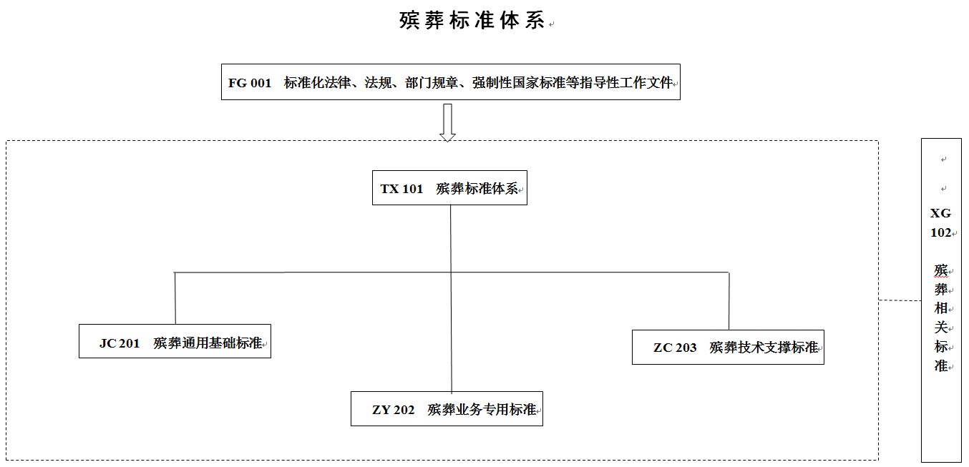
图1 殡葬标准体系

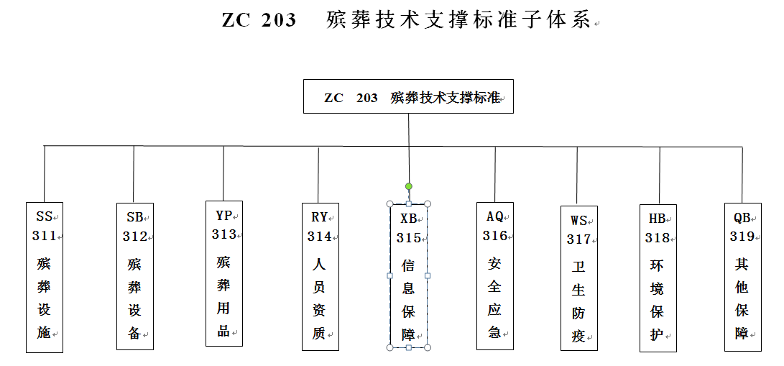
图2 殡葬技术支撑标准

本标准与我国现行相关的法律、法规、规章保持一致。标准中所规定的内容均采用现行国家标准，技术要求与相应国家标准相匹配。

九、标准作为强制性国家标准或推荐性标准的建议
本标准是对MZ/T 173-2021《网络祭祀服务规范》进行修订。根据《中华人民共和国标准法》规定，建议该文件作为推荐性行业标准。

十、贯彻国家标准的要求和措施建议（包括组织措施、技术措施、过渡办法等内容）
（一）组织措施
由全国殡葬标准化技术委员会及标准起草单位组织行业及相关单位进行标准宣贯。
（二）技术措施
将相关的信息在媒体上广泛宣传，并对标准的不同使用者有侧重点地进行培训、宣传。
（三）实施日期
建议发布后3个月实施。

十一、代替或废止现行相关标准的建议
本标准发布实施后，废止MZ/T 173-2021《网络祭祀服务规范》。

《网络祭祀要求》标准修订起草小组
2023年12月11日

